Санкт-Петербургский Национальный Исследовательский

Университет ИТМО

Факультет Программной Инженерии и Компьютерной Техники

**Лабораторная работа № 3**

**«Регулярные выражения»**

Вариант № 335129

Выполнил студент группы Р3117

Игнатова Г. Г.

Преподаватель:

Ильина Аглая Геннадьевна

Санкт-Петербург

2021

Оглавление

Задание 3

№1 (Вариант =<O) 3

№2 (Вариант 3) 3

№3 (Вариант 1) 3

Основные этапы вычисления 4

№1 (Вариант =<O) 4

№2 (Вариант 3) 4

№3 (Вариант 1) 5

Вывод 5

# **Задание**

## №1 (Вариант =<O)

1. Реализуйте программный продукт на языке Python, используя регулярные выражения по варианту, представленному в таблице.
2. Для своей программы придумайте минимум 5 тестов. Каждый тест является отдельной сущностью, передаваемой регулярному выражению для обработки. Для каждого теста необходимо самостоятельно (без использования регулярных выражений) найти правильный ответ. После чего сравнить ответ, выданный программой, и полученный самостоятельно.
3. Программа должна считать количество смайликов определённого вида (вид смайлика описан в таблице вариантов) в предложенном тексте. Все смайлики имеют такую структуру: [*глаза*][*нос*][*рот*].Вариантом является различные наборы глаз, носов и ртов.
4. *нарисовав смайлик по вашему варианту при помощи средств языка программирования Python, можно заработать дополнительные баллы.

## №2 (Вариант 3)

1. Реализуйте программный продукт на языке Python, используя регулярные выражения по варианту, представленному в таблице.

Дан текст. Требуется найти в тексте все фамилии, отсортировав их по алфавиту. Фамилией для простоты будем считать слово с заглавной буквой, после которого идут инициалы.

1. Для своей программы придумайте минимум 5 тестов. Каждый тест является отдельной сущностью, передаваемой регулярному выражению для обработки. Для каждого теста необходимо самостоятельно (без использования регулярных выражений) найти правильный ответ. После чего сравнить ответ, выданный программой, и полученный самостоятельно.

## №3 (Вариант 1)

1. Реализуйте программный продукт на языке Python, используя регулярные выражения по варианту, представленному в таблице.

С помощью регулярного выражения найти в тексте слова, в которых встречается строго одна гласная буква (встречаться она может несколько раз). Пример таких слов: окно, трава, молоко, etc.

После чего данные слова требуется отсортировать по увеличению длины слова.

1. Для своей программы придумайте минимум 5 тестов.
2. Протестируйте свою программу на этих тестах.

# **Основные этапы вычисления**

## №1 (Вариант =<O)

## №2 (Вариант 3)

## №3 (Вариант 1)

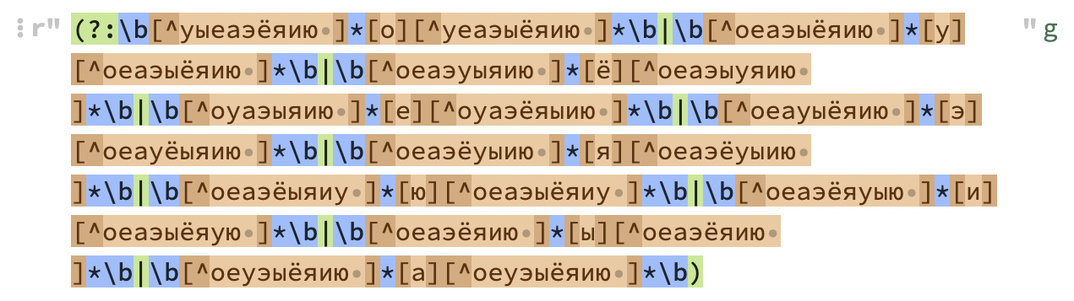

# **Вывод**

В процессе выполнения данной лабораторной работы я изучила регулярные выражения, а также способ работы с ними в языке Python, узнала основные функции модуля re.